Sky-cloud云存储系统
Sky-cloud Cloud storage system
软件开发项目计划
Software Development Project Plan

G13小组
组长：林翼力
组员：刘浥、吴自强
指导老师：杨枨

浙江大学城市学院SE春G13小组

日期:2018-3-24
项目计划更改历史记录
初始信息
文件名称 | 项目计划 |  | 批准人 | G13小组
初始版本号 | V1.1.20180324 |  | 发布日期 | 2018-3-24
编写人 | 林翼力 |  | 实施日期 | 2018-3-24
更改记录
版本号 | 更改要点 | 对应章节 | 修改人 | 审批人 | 批准日期
V1.1.20180324 | 初始版本 | 无 | 林翼力 | 刘浥、吴自强 | 2018.3.24
V1.2.20180331 | - 关键路径  - 参考文献  - 加限制 | 2 | 林翼力 | 刘浥、吴自强 | 2018.3.31
V1.3.20180506 | 进行了一些格式的修改以及目的等 | 无 | 林翼力 | 刘浥、吴自强 | 2018.5.6
V1.3.20180516 | 进行了一些格式的修改以及服务等 | 无 | 林翼力 | 刘浥、吴自强 | 2018.5.16

1．引言 4
1.1编写目的 4
1.2项目背景 4
1.3定义 4
1.4参考资料 5
2．项目概述 6
2.1工作内容 6
2.2条件与限制 6
2.3产品 7
2.4运行环境 7
2.5服务 8
2.6验收标准 8
2.7里程碑 8
2.8 面向用户 9
2.9 成本与效益 11
3．实施计划 12
3.1任务分解 12
3.2进度 13
3.3预算 14
3.4关键问题 14
4.数据 14
4.1静态数据 15
4.2 动态数据（所有IPO图） 15
4.3 数据库类型 26
4.4 数据字典 26
4.5 接口 30
4.6 结构设计 39
4.7 程序逻辑(伪代码及N-S图或PAD图) 40
4.8 ER图 49
4.9 HIPO图 49
5.性能需求 50
5.1 数据精确性 50
5.2 时间特性 50
5.3 适应性 50
6.系统设计 51
6.1 安全保密设计 51
6.2 维护设计 51
6.3 关键算法设计 52
7．专题计划要点 52
7.1 测试计划 52
7.2 质量计划 53
7.3 配置管理计划 54
7.4 系统安装计划 54

1．引言

1.1编写目的
我们想建立一个自己的云存储系统，编写一个sky-cloudy云存储系统项目，我们是用了百度网盘这个云存储系统，认为这个系统非常的实用，当我们想存储一些东西但是没有U盘时就会使用类似百度云盘的云储存系统，这样的系统可行性非常高，不存在很多缺点，而且有网页端、android端、ios端以及客户端等多种端，几乎在任何时刻、任何地点，只要有网，就都可以实现文件的上传，将自己想要储存的文件即时地保存在百度网盘的服务器上，我们希望在此次课程中能够顺利的完成此项目，甚至能够商业化，当然，我们这份文档的读者是所有的需要将自己的文件上传到云存储平台的用户。

1.2项目背景
在这样一个每天全世界有大量数据需要交互的环境下，全世界每天有大量的数据需要上传到自己的U盘、云盘、电脑文件夹等存储设备，云储存系统这样便利的文件存储系统就显得非常的有用，他可以只用耗费一点点的时间，只要有网络的情况下，就可以即时地上传到云存储服务器上自己的空间中，为全世界几乎所有用到电脑的人都提供了极大的便利，在计算机存储的历史上是一种质的飞跃。。
项目的委托单位、开发单位和主管部门：G13小组
该软件系统与其他：参照百度网盘的功能。

1.3定义

JSP（Java Server Pages）：java服务器页面

Xml语言：可扩展标记语言，标准通用标记语言的子集

Css(Cascading Style Sheets):层叠样式表的计算机语言

Spring框架:一个分层的JavaSE/EE full-stack(一站式) 轻量级的Java 开发框架

Struts2:一个基于MVC设计模式的Web应用框架

Mybatis:一个基于Java的持久层框架

Js(javascript):一种动态类型、弱类型、基于原型的直译式脚本语言.

DAO（Data Access Object）： 数据访问对象是一个面向对象的数据库接口

1.4参考资料
设置Web服务器：参考资料：http://www.runoob.com/jsp/eclipse-jsp.html
标题：eclipse jsp/servlet 环境搭建
资料来源：runoob.com
日期：2018年3月22日

Css ：参考资料：http://www.w3school.com.cn/css/index.asp
标题：css教程
资料来源：w3school网站
日期：2018年3月22日

spring 教程 ：参考资料：https://www.w3cschool.cn/wkspring/
标题：spring教程
资料来源：w3school网站
日期：2018年3月22日

struts 教程 ：参考资料：https://www.w3cschool.cn/struts_2/
标题：strurs2教程
资料来源：w3school网站
日期：2018年3月22日

Mybatis
教程 ：参考资料：https://www.w3cschool.cn/mybatis/
标题：Mybatis2教程
资料来源：w3school网站
日期：2018年3月22日

Xml
教程 ：参考资料：http://www.w3school.com.cn/xml/index.asp
标题：Xml教程
资料来源：w3school网站
日期：2018年3月22日

html
教程：参考资料：http://www.w3school.com.cn/html/index.asp
标题：html教程
资料来源：w3school网站
日期：2018年3月22日

2．项目概述

2.1工作内容
本产品将通过网络构造一个云存储系统

实现自由地搜索、下载、删除文件，还有分页功能。

实现登陆、注册、注销以及自动登录功能。

实现云盘文件是否共享。

实现vip用户与普通用户的区分，差别是能上传的单个文件的大小的限制。

实现可以创建小组，可以实现该文件可以给什么小组可以看到的功能

实现可以发链接给没有注册用户的人，然后发送一个邀请码，没有注册用
户的人输入邀请码就可以查看这个文件

实现管理员可以看所有用户的所有文件

（选做）断点续做

2.2条件与限制
条件：
拥有项目所需要的工具及开发环境
拥有自己的服务器

限制：
时间限制：2018年6月27日前完成
资金限制：无任何资金

人力限制：整个项目只有三名人员

2.3产品

2.3.1程序

Sky-cloud.java:使用语言：java,

存储形式：在eclipse中
- sky-cloud.xml：使用语言：xml,

存储形式：在网页中

- sky-cloud.jsp：使用语言：jsp,

存储形式：在网页中

2.3.2文档
- 可行性分析报告
- 项目开发计划
- 需求规格说明书
- 概要说明设计书
- 详细设计说明书
- 用户操作手册
- 测试计划
- 测试分析报告
- 开发进度月报
- 项目开发总结报告
- 程序维护手册
- 软件问题报告
- 软件修改报告

2.4运行环境

2.4.1 硬件项目

能打开浏览器的电脑即可

2.4.2 软件项目

（1）java:jre(java runtime environment)
- Js:ECMAScript、DOM
- Spring:jdk、tomcat

2.5服务
无

2.6验收标准
- 系统验收标准
- 能够随时上传、删除、下载文件
- 良好的用户体验
- 所有提交的错误、异常都得到改正
- 能够注册、注销用户
- 能够搜索文件
- 文件验收标准
各个文档都应满足GB8567的相关标准
- 服务验收标准
按时完成系统，并提供系统维修服务。

2.7里程碑
时间 | 里程碑
3月8日 | 进行分组，并进行作业课题选择
3月15日 | 提交预备作业，项目介绍及PPT
3月22日 | 修改项目计划及PPT并上交
3月29日 | 项目计划修改并上交，开始学习
4月12日 | 上交可行性分析报告
4月19日 | 需求说明修改并上交，开始编写程序
4月26日 | 修改需求分析文档并上交
5月3日 | 上交总体设计报告，完成服务器搭建
5月10日 | 上交详细设计报告
5月17日 | 总体设计及详细设计修订，翻转PPT1，并上交，完成网页设计
5月24日 | 上交代码清单、测试用例、翻转PPT2
5月31日 | 上交系统测试报告，完成编写项目
6月7日 | 测试报告修订及第一次大测试
6月14日 | 第二次大测试
6月21日 | 上交项目报告和总评审PPT
6月27日 | 课程收尾-课程作业评审

2.8 面向用户
我们暂时面向的用户是浙江大学城市学院的所有大学生，若日后软件稳定，并逐步开发，拥有更强大的功能，我们将用户扩张为所有人。

一般用户：我们访谈了3位大学生分别是：
- 刘乐威
就读学校：浙江大学城市学院
学院及专业：计算机与计算科学学院 软件工程专业
年级：大二
希望我们项目拥有的功能或者希望的建议：
每位用户所拥有的的容量大
能够在在线播放
网盘中文件可以进行分享给其他用户
对我们的界面原型的评价：觉得界面原型黑白的还不错，个人用户界面一般般，需要改一下颜色，

2 黄力拓
就读学校：浙江经济学院
学院及专业：非计算机学院 国际贸易专业
年级：大二
希望我们项目拥有的功能或者希望的建议：
能够永久储存
上传速度快
可以有加好友功能
对我们的界面原型的评价：1、挺酷的，个人用户界面一般般，需要改一下颜色，
2、最好的画能加点动画
3 王予皞
就读学校：浙江大学城市学院
学院及专业：计算机学院 统计学专业
年级：大二
希望我们项目拥有的功能或者希望的建议：
下载东西快
能上传各种文件，如视频、照片
上传的视频能有高清、超清等功能
对我们的界面原型的评价： 还行，没什么意见

4.石梦韬
就读学校：浙江大学城市学院
学院及专业：计算机学院 软件工程专业
年级：大二
希望我们项目拥有的功能或者希望的建议：
希望我们能传的一个文件大一些，比如一个文件10G

对我们的界面原型的评价：1、界面原型最好一致，可以设置成有些界面是灰色的，比如6C6C6C，字体可以用不同程度的白

- 特殊用户是杨枨老师。

2.9 成本与效益

成本
相关知识的书籍 | 35+65+78+66+45=289元
人员费用 | 30元/人时*800时/人*3人=72000元
软件费用 | 9398元
服务器费用 | 500元/月*3月=1500元
合计 | 83187元

效益：0

3．实施计划

3.1任务分解
- 组长任务：（1）系统总的开发计划书
- 每周至少组织小组讨论一次，记录讨论内容，列出本周任务计划
- 项目开发进度的管理
- 团队的组织和协调

- 设计任务：（1）进行小组讨论
- 进行项目的需求分析和系统分析
- 完成系统需求说明书和系统设计说明书
- 编写测试计划，参与系统测试，记录Bug跟踪列表
- 协助文档人员完成用户相关文档
- 设计一个web服务器
- 设计一个数据库

- 开发任务：（1）进行小组讨论
- 根据设计要求完成编码，并注释
- 进行单元测试

- 网页任务：（1）界面的设计和美化
- 用户手册的编写

5）测试及测试报告：（1）对每个单元及整个项目进行测试

3.2进度

3.2.1 WBS结构

3.2.2 H图

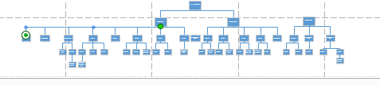

3.3预算
预算
相关知识的书籍 | 35+65+78+66+45=289元
人员费用 | 30元/人时*800时/人*3人=72000元
软件费用 | 9398元
服务器费用 | 500元/月*3月=1500元
合计 | 83187元

3.4关键问题
- 项目成员之间的交流情况，成员之间的交流严重影响到项目的进度以及项目的设计效率，因此成员之间的良好交流是项目完成的保证。
- 成员技术，利用已学的知识来完成项目，在不知道的情况下可以学习型的技术以及新的思想，从而产生更具创新的技术。
- 风险与未来相关，项目的进行往往伴随风险，在项目的进行中总有些不可预测的异常发生，从而产生风险，在项目进行的过程中风险可能会导致项目严重停滞不前，甚至导致项目要大换血，从而产生很多麻烦。

4.数据

4.1静态数据
支持10个终端.
支持同时操作的用户数：10
文件最大大小：100M

4.2 动态数据（所有IPO图）

1.下面是“注册用户模块”的IPO图
“注册模块”IPO图
系统名：sky-cloud云存储系统
由下列模块调用：“Action模块”
调用下列模块：LogupActon模块
输入：用户名,密码，邮箱
输出：注册结果
处理内容：判断用户名内容，密码内容
内部数据：无
备注：

2.下面是“用户登陆”模块IPO图

“用户登录模块”IPO图
系统名：sky-cloud云存储系统
由下列模块调用：“Action模块”
调用下列模块：“Login模块”
输入：用户名，密码
输出：登录结果，显示个人文件中心
处理内容：返回数据库，查询密码用户名是否正确
内部数据：无
备注：无

3.“登出”模块

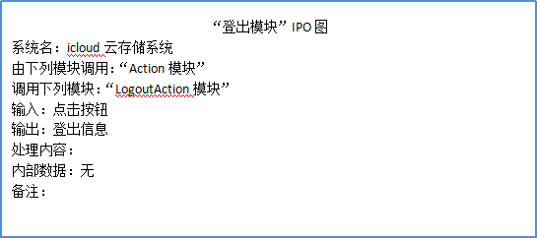

4.“文件上传模块”IPO图

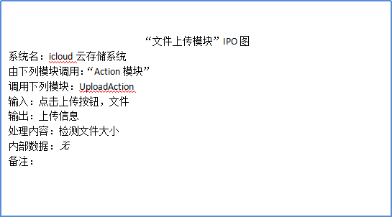

5.“文件下载”模块

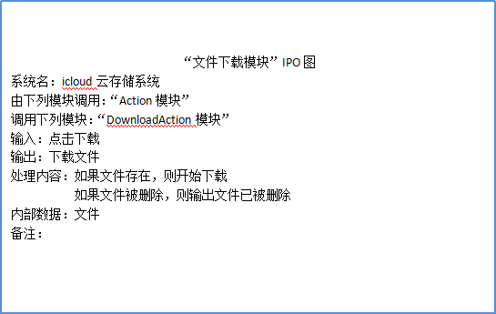

6.“查询文件模块”IPO图

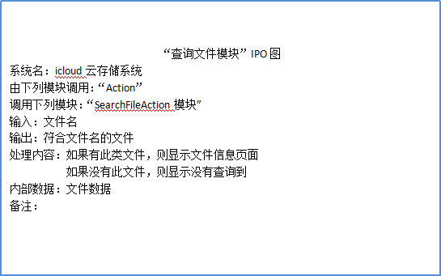

7.“删除文件模块”IPO图

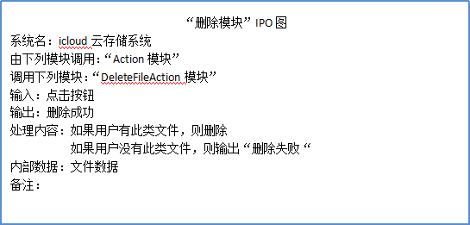

8.“改变文件状态模块”IPO图

“改变文件状态模块”IPO图
系统名：文件管理
由下列模块调用：“Action模块”
调用下列模块：ChangeFileAction模块
输入：点击按钮
输出：已经改变状态
处理内容：当点击改变文件状态按钮时，将文件是否给用户看的状态改变。

内部数据：文件信息
备注：

9.“注销用户模块”IPO图

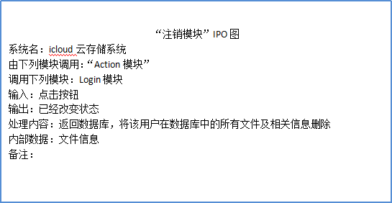

10.“发送给未注册用户文件模块”IPO图

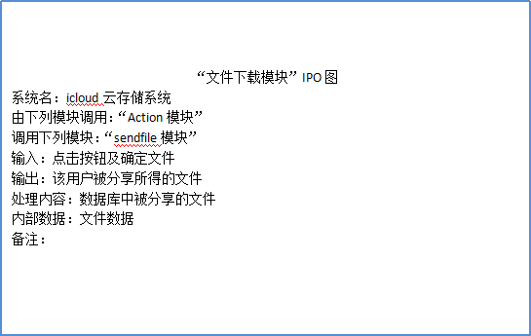

11.“VIP与普通用户模块”IPO图

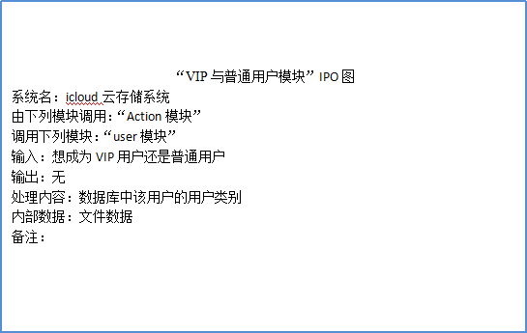

12.“创建小组模块”IPO图

“小组模块”IPO图
系统名：icloud云存储系统
由下列模块调用：“Action模块”
调用下列模块：“group模块”
输入：创建的小组、添加成员或者删除成员
输出：小组创建成功信息、添加成员成功、删除成员成功
处理内容：数据库中小组信息
内部数据：文件数据
备注：

13.“管理员模块”IPO图

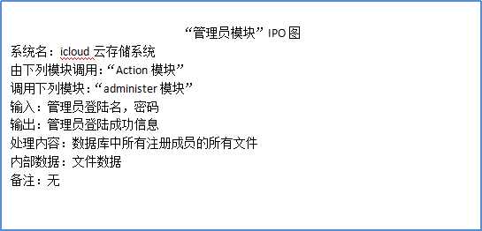

14.“修改密码模块”IPO图

“修改密码模块”IPO图
系统名：icloud 云存储系统
由下列模块调用：“Action模块”
调用下列模块：ChangeFileAction模块
输入：修改密码按钮
输出：新的密码已经修改
处理内容：点击修改密码按钮，然后进行输入新密码进行修改。

内部数据：文件信息
备注：

15.“用户查看个人信息”IPO图

“用户查看个人信息模块”IPO图
系统名：icloud云存储系统
由下列模块调用：“Action”
调用下列模块：“SearchFileAction模块”
输入：点击查看个人信息按钮
输出：个人用户编号、用户登录名、用户邮箱、用户总容量、用户已用容量、创建时间
处理内容：点击查看个人信息按钮，然后输出用户个人用户编号、用户登录名、用户邮箱、用户总容量、用户已用容量、创建时间

内部数据：文件数据
备注：

16.“用户查看个人小组信息”IPO图
“用户查看个人信息模块”IPO图
系统名：icloud云存储系统
由下列模块调用：“Action”
调用下列模块：“SearchFileAction模块”
输入：点击查看个人小组信息按钮
输出：显示个人加入的所有小组
处理内容：点击查看个人信息按钮，然后输出显示个人加入的所有小组

内部数据：文件数据
备注：

17.“管理员登陆”模块IPO图

“管理员登录模块”IPO图
系统名：sky-cloud云存储系统
由下列模块调用：“Action模块”
调用下列模块：“Login模块”
输入：管理员名，密码
输出：登录结果，显示个人文件中心
处理内容：返回数据库，查询密码用户名是否正确
内部数据：无
备注：无

18.“管理员删除文件模块”IPO图

“管理员删除模块”IPO图
系统名：文件管理
由下列模块调用：“Action模块”
调用下列模块：“DeleteFileAction模块”
输入：点击按钮
输出：管理员删除成功
处理内容：如果用户有此类文件，则删除
如果用户没有此类文件，则输出“删除失败“
内部数据：文件数据
备注：

19.“增加组员模块”IPO图

“增加组员模块”IPO图
系统名：sky-cloud 云存储系统
由下列模块调用：“Action模块”
调用下列模块：“DeleteFileAction模块”
输入：选择对象
输出：增加组员成功
处理内容：增加组员
内部数据：文件数据
备注：

20.“删除组员模块”IPO图

“删除组员模块”IPO图
系统名：sky-cloud 云存储系统
由下列模块调用：“Action模块”
调用下列模块：“DeleteFileAction模块”
输入：选择对象
输出：删除组员成功
处理内容：删除组员
内部数据：文件数据
备注：

21.“解散小组模块”IPO图

“解散小组模块”IPO图
系统名：sky-cloud 云存储系统
由下列模块调用：“Action模块”
调用下列模块：“DeleteFileAction模块”
输入：选择对象
输出：解散小组成功
处理内容：解散小组
内部数据：文件数据
备注：

4.3 数据库类型
我们所用的mysql是关系数据库管理系统。

4.4 数据字典

sky_admin_user
标注释：系统管理员表

字段 | 类型 | 空 | 默认 | 注释
id（主码） | Int(10) | 否 |  | 管理员编号（自增ID号）
adminname | Var char（60） | 否 |  | 管理员登录名
email | Varchar(60) | 否 |  | 管理员邮箱
password | Varchar（30） | 否 |  | 管理员登陆密码
comment | Varchar(255) | 否 |  | 备注

Sky_user
标注释：用户表

字段 | 类型 | 空 | 默认 | 注释
id（主码） | Int(11) | 否 |  | 用户编号（自增ID号）
username | Var char（255） | 否 |  | 用户登录名
email | Varchar(255) | 否 |  | 用户邮箱
password | Varchar（16） | 否 |  | 用户登陆密码
createtime | Date | 否 | 0 | 用户添加时间
isvip | int（11） | 是 | Simple | 1是vip，0是普通用户
totalcapa | int（11） | 否 |  | 用户总容量
usedcapa | int（11） | 否 |  | 用户已用容量
comment | Varchar(255) | 否 |  | 注释

Sky_files
标注释：文件表

字段 | 类型 | 空 | 默认 | 注释
id（主码） | Int(11) | 否 |  | 文件编号（自增ID号）
userid（外码） | Int(11) | 否 |  | 上传用户编号（自增ID号）
filename | Varchar(255) | 否 |  | 文件名称
createtime | Int(10) | 否 | 0 | 文件写入数据库时间
filepath | Date | 否 |  | 文件路径
filesize | Varchar(255) | 否 |  | 文件大小
canshare | Int(2) | 否 |  | 该文件是否给除了自己的人看
invitecode | Varchar(100) | 否 |  | 邀请码

Sky_groups
标注释：小组表

字段 | 类型 | 空 | 默认 | 注释
id（主码） | Int(10) | 否 |  | 小组编号（自增ID号）
arceus | Int(10) | 否 |  | 创建用户编号（自增ID号）
hasnumbernum | Int(10) | 否 |  | 已有小组成员人数
groupname | Int(10) | 否 | 0 | 小组名称
createtime | Int(10) | 否 | 0 | 小组名
limitmembernum | Int(10) | 否 | 0 | 小组最大成员数

Sky_relation
标注释：小组与成员之间关系表

字段 | 类型 | 空 | 默认 | 注释
id（主码） | Int(10) | 否 |  | 关系编号（自增ID号）
userid | Int(10) | 否 |  | 用户编号
groupid（外码） | Int(10) | 否 |  | 小组编号
Entrytime | Int(10) | 否 | 0 | 小组创建时间

4.5 接口

4.5.1 外部接口

4.5.1.1 用户界面

注册界面：
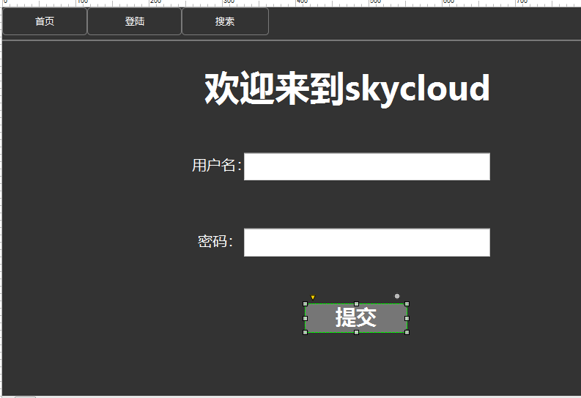

注册用户名不符合要求的界面：
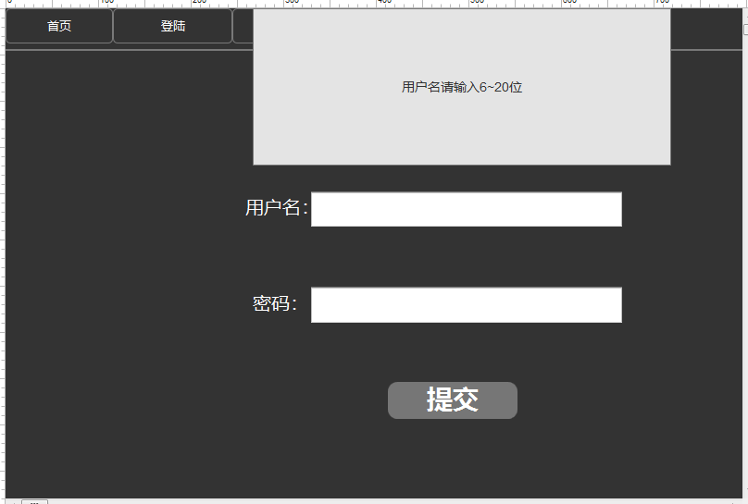

登陆界面：

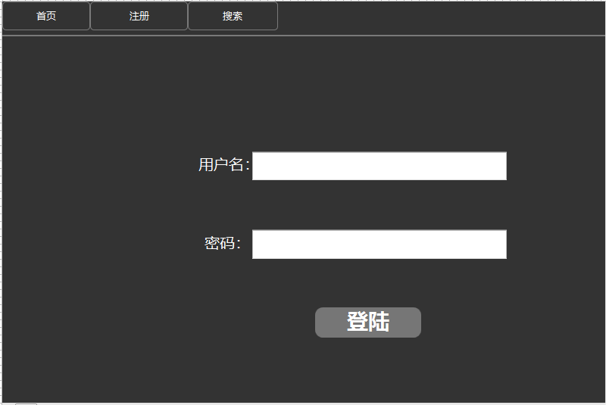

登陆密码错误界面：

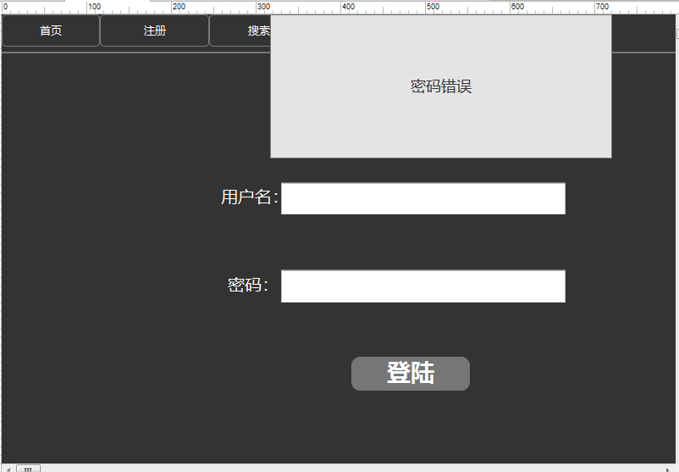

管理员界面：
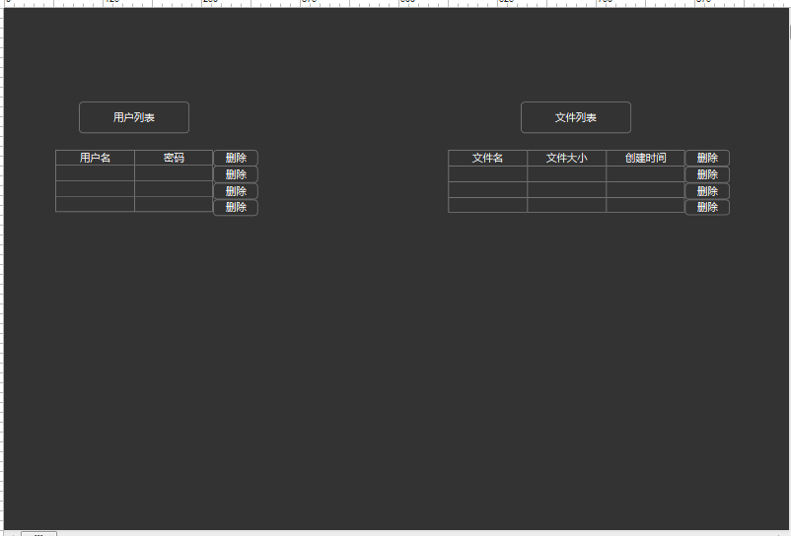
用户个人界面：

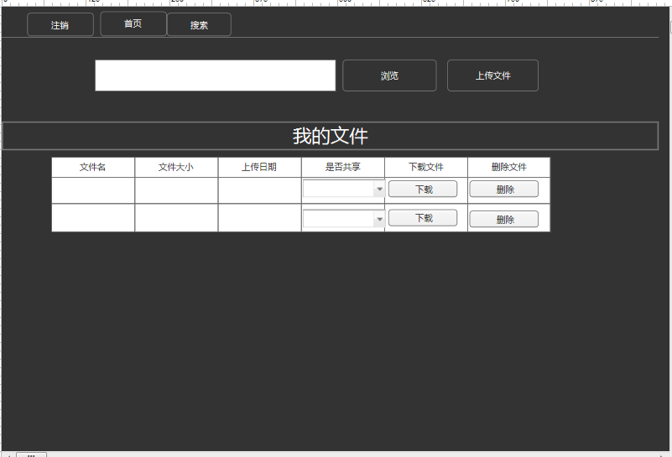

用户上传文件超过限制界面：
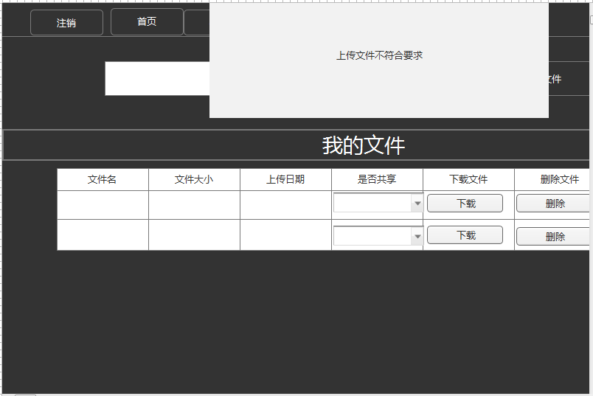

4.5.1.2 硬件接口
SATA硬盘接口
光纤通道
USB接口
VGA与DVI接口

4.5.1.3 软件接口

◦登陆接口：
- 接口地址：www.skycloud.club/requestup.action
- 支持格式：json
- 请求方式：post
- 请求参数：
名称 | 必填 | 类型 | 说明
Usrname | 是 | Varchar（255） | 账号
Password | 是 | Varchar（255） | 密码

◦注册接口：
1.接口地址：www.skycloud.club/requestin.action
2.支持格式：json
3.请求方式：post
4.请求参数：
名称 | 必填 | 类型 | 说明
Usrname | 是 | Varchar（255） | 注册账号
Password | 是 | Varchar（255） | 注册密码

◦上传下载文件接口：
需要登陆
将文件指定在某个文件夹操作
1.接口地址：www.skycloud.club/requestin.action
2.支持格式：json
3.请求方式：post
4.请求参数：
名称 | 必填 | 类型 | 说明
Id | 是 | Int（11） | 用户唯一标识
Id | 是 | Int（10） | 文件唯一标识

◦查找文件接口：
不需要登陆
将文件指定在某个文件夹操作
1.接口地址：www.skycloud.club/searchfile.action
2.支持格式：json
3.请求方式：post
4.请求参数：
名称 | 必填 | 类型 | 说明
Id | 是 | Int（10） | 文件唯一标识

4.5.2 内部接口
数据访问模块：对数据库进行访问

身份验证模块：调用数据库访问模块，完成对用户身份的验证。

上传文件模块：调用数据库访问模块，对文件进行上传

查询文件模块：调用数据库访问模块，对文件进行上查询

删除文件模块：调用数据库访问模块，对文件进行删除

管理员登陆模块：调用数据库访问模块，对管理员身份进行验证

修改用户密码模块：调用数据库访问模块，对用户的密码进行修改

注册用户模块：调用数据库访问模块，完成注册用户功能

解散小组模块：调用数据库访问模块，完成解散小组功能

删除组员模块：调用数据库访问模块，完成删除组员功能。
下载文件模块：调用数据库访问模块，完成下载文件功能。

管理员查看用户文件模块：调用数据库访问模块，完成管理员查看用户文件功能。

管理员删除用户文件模块：调用数据库访问模块，完成管理员删除用户文件功能。

创建小组模块：调用数据库访问模块，完成创建小组功能。

用户登出模块：调用数据库访问模块，完成用户登出功能。

用户登陆模块：调用数据库访问模块，完成用户登陆功能。

用户注销模块：调用数据库访问模块，完成用户注销功能。

改变文件状态模块：调用数据库访问模块，完成改变文件状态功能。

发送文件给未注册用户模块：调用数据库访问模块，发送链接给未注册用户，完成该功能。

查看个人信息模块：调用数据库访问模块，完成查看个人信息功能。

查看小组信息模块：调用数据库访问模块，完成查看小组信息功能。

4.6 结构设计

4.6.1 物理结构设计
数据库中各个表的记录方式采用顺序结构的记录方式。

4.6.2 数据结构与程序的关系

进行管理员登陆时，首先要有adminuser_id和adminuser_name接受用户输入的信息，然后与数据库中的管理员数据记录做比较，以确定管理员身份是否合法，
进行用户登陆时，首先要有User_id和User_name接受用户输入的信息，然后与数据库中的管理员数据记录做比较，以确定管理员身份是否合法，
注册用户时，用Sky_user来接受相关信息，并把信息更新到数据库中。
注销用户时，用Sky_user来接受相关信息，并把信息更新到数据库中。
更改用户密码时，用Sky_user来接受相关信息，并把信息更新到数据库中。
上传文件时，用Sky_files来接受相关信息，并把信息更新到数据库中。
下载文件时，用Sky_files来接受相关信息，并把信息更新到数据库中。
查询文件时，用Sky_files来从数据库中接受相关信息，并把数据反映给用户。
管理员查看文件时，用Sky_files来从数据库中接受相关信息，并把数据反映给管理员。
管理员删除文件时，用Sky_files来接受相关信息，并把信息更新到数据库中。
删除文件时，用Sky_files来接受相关信息，并把信息更新到数据库中
创建小组时，用Sky_groups来接受相关信息，并把信息更新到数据库中。
删除组员模块：用Sky_groups来接受相关信息，并把信息更新到数据库中。
增加组员模块：用Sky_groups来接受相关信息，并把信息更新到数据库中。
解散小组时，用Sky_groups来接受相关信息，并把信息更新到数据库中。

改变文件状态模块：用Sky_files来从数据库中接受相关信息，并把数据反映给管理员。

查看个人信息模块：用Sky_User来从数据库中接受相关信息，并把数据反映给用户。

查看小组信息模块：用Sky_groups来从数据库中接受相关信息，并把数据反映给用户。

4.7 程序逻辑(伪代码及N-S图或PAD图)

1.修改用户密码模块：

修改用户密码seq
输入新密码并赋值给变量
连接数据库
创建sql语句
将新密码代入sql语句
执行sql语句
释放数据库
修改用户密码end

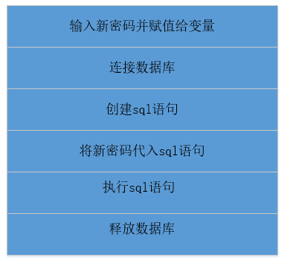

2.创建小组模块：
创建小组seq
输入小组名并赋值给小组名变量
连接数据库
创建sql语句
将小组名并赋值给sql语句
执行sql语句
增加成员iter until 增加成员结束
调用增加成员模块
增加成员end
释放数据库
创建小组end

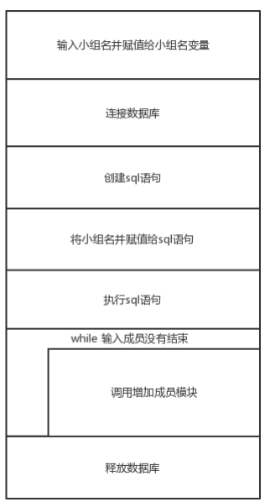

3.增加成员模块：

增加成员seq
连接数据库
创建sql语句（增加成员的sql语句）
输入成员名并赋值给成员名变量
验证成员名seq
创建sql语句（验证的sql语句）
将成员名赋值给sql语句进行验证
执行sql语句
验证成员名end
将成员名赋值给sql语句进行增加
执行sql语句
释放数据库
增加成员end

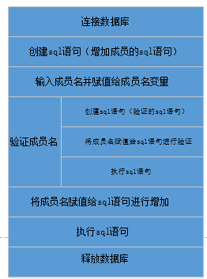

4.将文件传给未注册用户模块：

将文件传给已注册用户seq
查看个人用户界面
选择想要传输的文件
得到该文件路径
将该文件路径发送给想要传送的对象
将文件传给未注册用户end

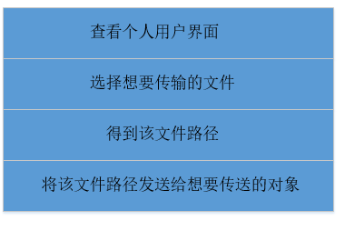

6.用户注册：
读入username字符串
读入password字符串
分析username字符串
If username.length<6&&username>20&&
Printf(“输入的用户名不合法”)
Else
Do 创建一个目录
Printf 注册成功

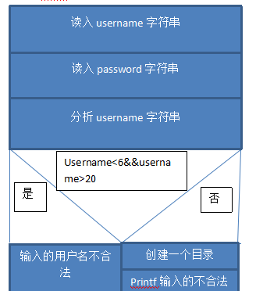

7.文件上传模块：
选择文件
检查文件大小
检查用户权限

If 文件大小超出限制
Printf 文件太大
Else
do 将文件存到用户目录
printf上传成功

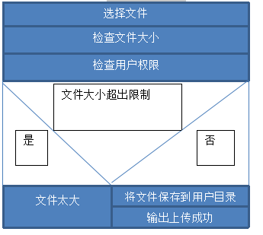

8.文件下载模块：
Read filename
获取文件路径
通知浏览器以下载方式打开

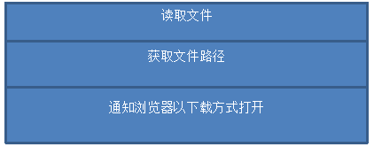

9.改变文件状态模块：
检查该文件是否属于用户
If 属于用户
Do 更改数据库文件分享属性
ELSE
printf文件不属于你

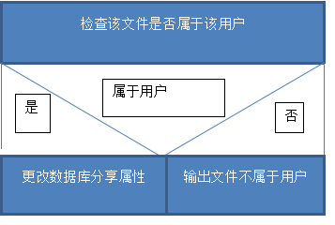

10.查看个人信息模块：
Read username
If username不为空，且已登陆 then
Do 根据username获得数据库的用户信息
Print 用户信息
Else
Print “该文件可能不属于你”

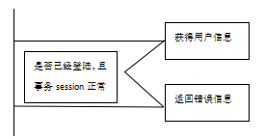

11.文件删除：
Read username
Read filename
If username不为空，且已登陆 then
Do 根据filename删除数据库的文件记录
Do 从硬盘上删除该文件
Else
Print “该文件可能不属于你”

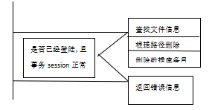

12.用户文件搜索：
Read username
Filepath <- username
Do 根据filepath获取文件路径
Do 拿到每页的数据，每个元素就是一条记录
Print 记录

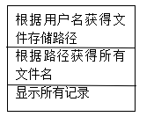

13.用户登录：
Read username
Read password
Do 检查数据库中是否有该用户
If username 不为空 then
Do 创建一个session域，把username放入该域
Do 跳转到用户界面
Else
Do 返回登陆失败信息

14.管理员登录：
Read username
Read password
Do 检查数据库中是否有该管理员
If username 不为空 then
Do 创建一个session域，把username放入该域
Do 跳转到管理员界面
Else
Do 返回登陆失败信息

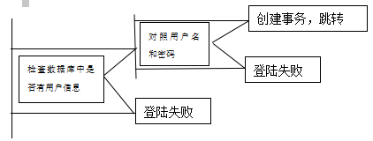

15.管理员所有文件搜索：
Read username
Read filename
If username不为空，且已登陆 then
Read list
Do 根据list拿到每页的数据，每个元素就是一条记录

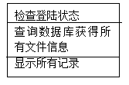

16.管理员删除用户文件：
Read username
Read filename
If username不为空，且已登陆 then
Do 调用管理员所有文件搜索模块
删除数据库的文件记录
从硬盘上删除文件

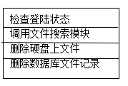

4.8 ER图
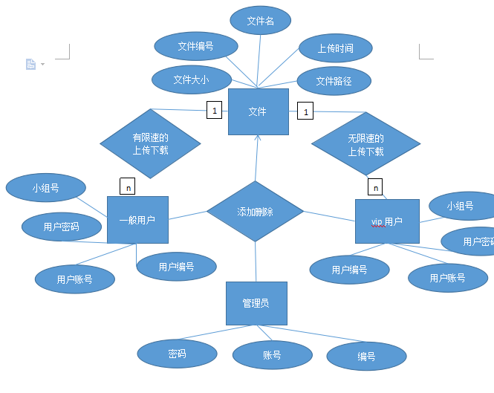

4.9 HIPO图

5.性能需求

5.1 数据精确性

该系统对精确度要求高，确保数据一致性，确保数据转换的及时准确，确保更新数据的即时准确，对于文件的操作时间应精确带秒，对于数据转换的及时准确，确保更新数据的及时准确，对于文件的操作时间应准确到秒，对于用户的操作是按应精确到秒的文件大小，精确度为0.1M.

5.2 时间特性

响应时间必须要快，页面刷新时间不超过3s
更新处理时间需要快，因为当用户不想让其他用户下载自己的私密文件时，删除文件操作的更新处理时间要精确到s
数据转换与传输时间：因为网盘项目涉及到文件的上传与下载，所以转换速度必须越快越好。
运行时间应精确到秒

5.3 适应性

硬件差异: 因为此项目为javaweb项目，所以用户的硬件差异，如内存，处理器，硬盘等硬件问题不是首要问题。
环境差异；本系统运行环境在浏览器中，所以用户的差异也在于浏览器。我们的需求是，无论用户用什么浏览器来查看我们的网站或者登陆我们的系统，都应该是统一的显示效果。所以浏览器的兼容性问题是必须要解决的问题
浏览器兼容问题一：不同浏览器的标签默认的外补丁和内补丁不同
问题症状：不加样式控制的情况下，各自的内边距和外边距差异较大
浏览器兼容问题二：图片默认有间距
问题症状：几个img标签放在一起的时候，有些浏览器会有默认的间距
开发计划适应性：如果开发时间实在赶不及，则会删除一些不需要的功能。如果开发时间足够充裕，则会加入一些功能

6.系统设计

6.1 安全保密设计
本系统的进入需要正确的用户名和密码，限制了数据的使用权限，并进行层层控制，以提高系统的安全保密性。

6.2 维护设计
作为一个产品，本系统必须按照规范的步骤进行开发，并充分考虑软件可维护性，同时必须按时认真完成相应文档资料，以利于未来版本升级及移植等二次开发。维护方面主要对服务器上的数据库数据进行维护，可实用mysql的数据库备份功能，定期为数据库进行备份。

6.3 关键算法设计

通过Spring、 Struts2、Mybatis等架构进行对各种文件进行操作。

通过网络协议进行上传和下载文件。

7．专题计划要点

7.1 测试计划

7.1.1 时间进度
测试阶段 | 开始时间 | 完成时间 | 测试人员 | 阶段完成标志
制定测试计划 | 5.26 | 5.26 | 刘浥
需求Review | 5.27 | 5.27 | 刘浥
设计Review | 5.28 | 5.28 | 刘浥
设计测试用例 | 5.28 | 5.28 | 林翼力
测试开发 | 5.29 | 5.29 | 刘浥
测试环境准备 | 5.29 | 5.29 | 林翼力
测试实施 | 5.27 | 5.27 | G13
功能测试 | 5.30 | 5.30 | 刘浥
集成测试 | 5.28 | 5.28 | 吴自强
性能测试 | 5.29 | 5.29 | 吴自强
系统测试 | 5.30 | 5.30 | 吴自强
验收测试 | 5.30 | 5.30 | 林翼力
文档编写 | 5.31 | 5.31 | 林翼力，刘浥

7.1.2 测试内容

测试功能点 | 开始时间 | 完成时间 | 测试人员 | 说明
是否正常访问 | 5.26 | 5.26 | G13
是否正常登陆注册 | 5.26 | 5.26 | 刘浥
是否正常上传文件 | 5.27 | 5.27 | 刘浥
是否正常下载文件 | 5.27 | 5.27 | 刘浥
是否能搜索到文件并列出 | 5.27 | 5.27 | 林翼力
流程测试 | 5.28 | 5.28 | 林翼力
是否能创建小组并组内分享 | 5.29 | 5.30 | 吴自强
是否实现了用户限制 | 5.27 | 5.30 | 吴自强
数据库是否正常 | 6.1 | 6.3 | 刘浥
访问速度和稳定性 | 6.2 | 6.5 | 林翼力
兼容性与回归性 | 6.3 | 6.6 | 吴自强

7.2 质量计划

系统要求：

能够随时上传、删除、下载文件

良好的用户体验

所有提交的错误、异常都得到改正

能够注册、注销用户

能够搜索文件

系统精确性：

对于用户的操作是按应精确到秒的文件大小，精确度为0.1M.
响应时间必须要快，页面刷新时间不超过3s
运行时间应精确到秒，删除文件操作的更新处理时间要精确到s
无论什么浏览器都可以运行我们的网页系统。

7.3 配置管理计划

- 配置管理计划：（1）配置管理环境的物理拓扑介绍
（2）配置管理计划涉及到的人员角色
（3）配置管理流程
（4）该计划的时间安排、基于项目开发里程碑点，何时做审计，打基线，发布包

7.4 系统安装计划

所需的安装系统：windows 98/windows xp/windows 7/windows 8/windows 10系统 均可

安装所需要的工具：chrome/firefox/Internet Explorer等较为主流的浏览器

